**Дата:** **28.05.25**

**Клас:** **2 – Б**

**Предмет:** ***Фізична культура***

**Вчитель:** ***Лисенко О. Б.***

**Тема: *О.В. ТМЗ: Загально-розвивальні вправи зі скакалкою. ЗФП. Лазіння; подолання штучних перешкод. Пересування у положенні сіду, зігнувши ноги (у різних напрямах). Ведення м’яча внутрішньою та зовнішньою частинами підйому (по прямій, по дузі, між стійками). Рухливі ігри та естафети.***

**Мета**: *повторити правила безпеки та поведінки на уроках фізкультури; вдосконалювати навички виконання комплексу загально-розвиваючих вправ зі скакалкою; тренувати у лазінні, подоланні штучних перешкод, пересуванні у положенні сіду, зігнувши ноги (у різних напрямах); формувати уміння і навички ведення м’яча внутрішньою та зовнішньою частинами підйому (по прямій, по дузі, між стійками); сприяти вихованню морально-вольових якостей: витривалості, сили, швидкості, спритності, здорового способу життя.*

**Опорний конспект уроку для учнів**

***Під час дистанційного навчання дуже не хочеться вставати з ліжка, особливо дітям. Для того, щоб ранок розпочинався з користю, рекомендуємо зайнятись разом зарядкою. І корисно і приємно. У сьогоднішніх відео діти виконають ряд фізичних вправ, які легко виконувати вдома. Ніяке обладнання чи спортзал не потрібно!***

**1.** **Пригадайте правила техніки безпеки під час занять фізкультурою:**

[***https://www.youtube.com/watch?v=Cp6JmkqCQfI***](https://www.youtube.com/watch?v=Cp6JmkqCQfI)

**2. Організовуючі вправи:**

* *повороти ліворуч, праворуч, кругом*

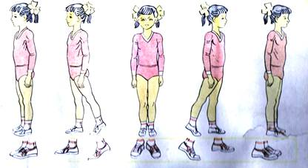 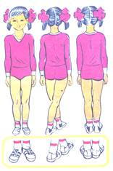

* *ходьба на носках, п'ятах, з високим підніманням стегна, у напівприсіді, у присіді*

[***https://www.youtube.com/watch?v=n858d2zebb8***](https://www.youtube.com/watch?v=n858d2zebb8)

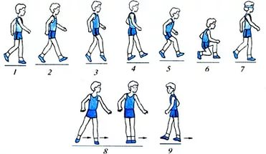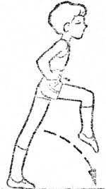

1. **Загально-розвивальні вправи зі скакалкою.**

[***https://youtu.be/hX9JTq_iBlM***](https://youtu.be/hX9JTq_iBlM)

1. **Лазіння.**

[***https://youtu.be/bENeklsBq9g***](https://youtu.be/bENeklsBq9g)

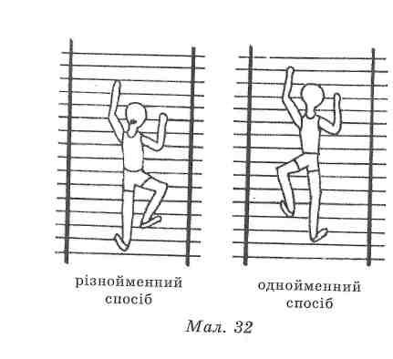

1. **Подолання штучних перешкод**.

[***https://youtu.be/7epM7EanZdg***](https://youtu.be/7epM7EanZdg)

1. **Пересування по гімнастичній лаві.**

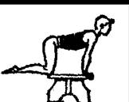 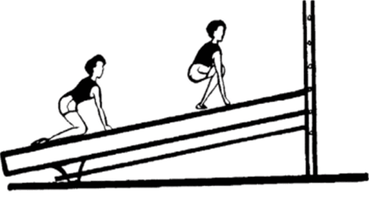

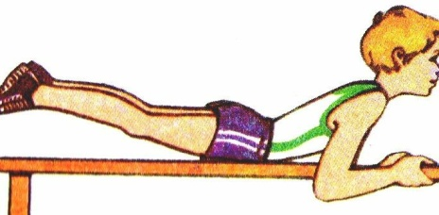 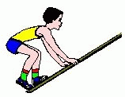

1. **Ведення м’яча внутрішньою та зовнішньою частинами підйому (по прямій, по дузі, між стійками).**

[***https://youtu.be/hdwdeidGhfA***](https://youtu.be/hdwdeidGhfA)

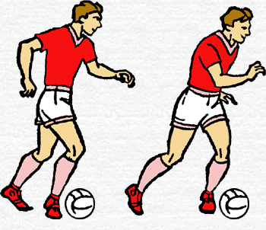 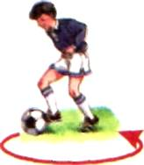

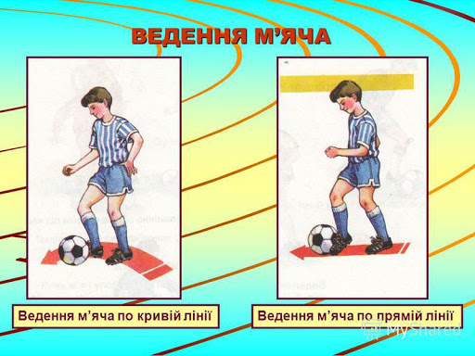

1. **Міні-естафета**

[***https://youtu.be/175UQjVhNPU***](https://youtu.be/175UQjVhNPU)

**9.Руханка «Раз, два,три».**[***https://drive.google.com/file/d/160DzXHVutYVmZYErDlPQhutEbSj1n2xn/view?usp=drive_web&authuser=0***](https://drive.google.com/file/d/160DzXHVutYVmZYErDlPQhutEbSj1n2xn/view?usp=drive_web&authuser=0)

***Бажаю вам гарного настрою і міцного здоров’я!***